  - Gewerbe / Cyberschutz / 14.10.2026

Firmen erleiden Schäden in Milliardenhöhe durch Cyberattacken
  - Ein Großteil der Unternehmen ist bereits Opfer von Datendiebstahl, Cybererpressung, Spionage und/oder Sabotage geworden. Immer häufiger gehen die verursachten Schäden auf das Konto von Cyberattacken.


Kein Unternehmen kommt heute ohne IT aus; egal ob in der Produktion, in der Verwaltung, im Vertrieb, in der Logistik sowie bei der Kommunikation mit Kunden und Geschäftspartnern. Zudem schreitet die Vernetzung von Anlagen, Bauteilen, Prozessen und Produkten mit dem Internet voran, um die Vorteile wie optimierte und damit schnellere und/oder kostengünstigere Abläufe nutzen zu können. Allergings gibt es auch Risiken.

Cyberrisiken 2024 – Eine reale Gefahr für jedes Unternehmen

Aktuelle Bedrohungslage
- 92 % der Unternehmen in Deutschland waren laut Bitkom 2024 von Cyberangriffen betroffen.
- Das BSI stuft die Cyberbedrohung als „angespannt bis kritisch“ ein – Tendenz steigend.
- Besonders häufig: Phishing, Social Engineering und Ransomware.

Wirtschaftliche Folgen
- 206 Milliarden Euro Schaden entstehen der deutschen Wirtschaft jährlich durch Cyberkriminalität.
- Neben dem finanziellen Verlust drohen Produktionsausfälle, Reputationsschäden und rechtliche Konsequenzen (z. B. wegen DSGVO-Verstößen).

Wer ist besonders gefährdet?
- KMU sind besonders betroffen – oft fehlt es an strukturierten IT-Sicherheitsmaßnahmen.
- Risikobranchen: Industrie, Gesundheitswesen, Finanzdienstleister, öffentlicher Sektor.

Die häufigsten Angriffsarten sind:
- Phishing
- Ransomware (Erpressersoftware)
- DDoS-Attacken
- Social Engineering

Versicherungsschutz wird relevanter
- Die Nachfrage nach Cyberversicherungen steigt rasant.
- Versicherer berichten von stark wachsenden Schäden und angepassten Policen.
- Prävention wird oft mitversichert (z. B. Schwachstellenanalyse und Awareness-Schulungen).

Vorteile für Ihre Kunden
- Existenzschutz bei Cybervorfällen
- Schnelle Hilfe im Ernstfall durch spezialisierte Partnernetzwerke
- Vertrauensvorteil gegenüber Kunden und Partnern

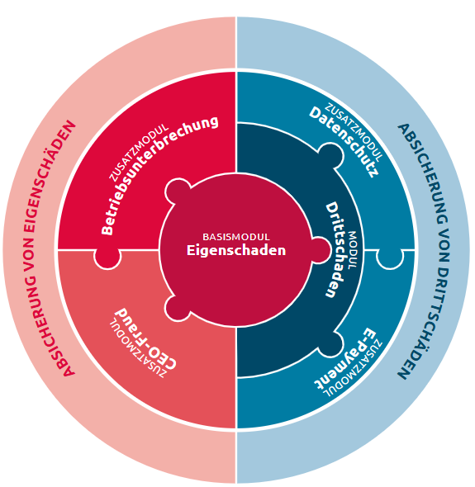
Baustein-Prinzip: Cyberschutz der Alte Leipziger
Die Alte Leipziger hat ihren Cyberschutz modular aufgebaut, sodass er sich optimal an den spezifischen Bedarf von Gewerbekunden anpassen lässt. Sie können sechs Cyber-Module für unterschiedliche Risikobereiche kombinieren und so ein passgenaues Schutzpaket schnüren.

Zudem können Sie die Deckungssumme entweder pauschal für die ganze Cyber-Police oder auch für jedes Modul separat festlegen.

Neben diesem Schutz profitieren Gewerbekunden davon, dass sie sich bei Verdacht auf einen Cyberangriff an ein Team von Spezialisten wenden können, dass die Lage prüft und Handlungsempfehlungen gibt. Die kostenlose Hotline steht Betrieben unabhängig von der vereinbarten Deckungssumme offen.

Darüber hinaus bietet die Alte Leipziger eine Online-Plattform an. Über diese Plattform werden präventive Schulungen zu IT- und Datensicherheit genauso wie Phishing-Simulationen für die Beschäftigten angeboten. Das schützt den Betrieb besser vor Angriffen und bietet einen besonderen Bonus für die teilnehmenden Unternehmen: Im Schadenfall reduziert die Alte Leipziger die Selbstbeteiligung um die Hälfte, wenn die Schulungen und die Simulationen über die Plattform umgesetzt wurden.

Sprechen Sie Ihre Kunden auf die Cyber-Gefahren an!
Mit dem modularen Produkt der Alte Leipziger können Sie einen individuellen Versicherungsschutz anbieten.

